VIDEOCONFERÊNCIA – CARACTERÍSTICAS DAS SOCIEDADES DA MESOPOTÂMIA

Horário de início | Horário de término | Tempo total (min.) | DPO

Bom dia, pessoal!

Na última atividade (09 de junho) vocês fizeram uma comparação entre suas pesquisas e um texto/vídeo sobre o assunto pesquisado. Hoje, nós vamos conversar sobre os resultados dessa comparação, que nós chamamos de debate. Para isto, vamos nos dividir novamente em dois grupos:

- Grupo 1 (08:20 às 8:45): Bruna, Larissa, Maria Clara, Peter, Nathan;
- Grupo 2 (08:45 às 9:10): Alana, Luiza, Emanuel, Fabrício;

A videoconferência seguirá o roteiro abaixo. Serão realizados sorteios para definir a ordem das falas:
- Discussão sobre o texto: assuntos abordados, curiosidades, dúvidas, etc. (1 ou 2 pessoas);
- Discussão sobre as pesquisas: resultados alcançados, dificuldades, aprendizados, etc. (todos do grupo);

ATIVIDADE PARA O HORÁRIO SEM VIDEOCONFERÊNCIA
No horário da nossa aula em que você não estiver em videoconferência, deve fazer a atividade abaixo:

1 - Acesse o Moodle, verifique suas entregas de atividades anteriores e confira se você está devendo alguma melhora ou se tem atividades atrasadas para entregar.
- Caso tenha melhora/atividade atrasada: faça a melhora ou atividade atrasada e poste no Moodle no dia de hoje; não se esqueça de colocar na melhora o comentário do professor; esta será sua atividade de hoje, e você não precisará fazer a atividade abaixo;
- Caso você não tenha melhora/atividade atrasada: faça a atividade abaixo;

ATIVIDADE INDIVIDUAL – Assista ao vídeo

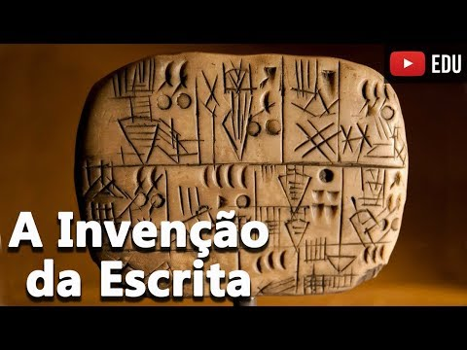
Link do vídeo: https://youtu.be/tUWIpzYaKXw

a) Explique as diferenças entre a escrita egípcia e a utilizada pelos sumérios.

Instruções gerais para a videoconferência:

- Tenha em mãos sua atividade do dia 09 de junho, intitulada “DEBATE – CARACTERÍSTICAS DAS SOCIEDADES DA MESOPOTÂMIA” já respondida.
- Acesse a reunião somente no horário do grupo. Esteja pronto com 5 minutos de antecedência para não se atrasar.
- Caso você chegue atrasado, espere o professor falar com você para não interromper o diálogo.
- Sempre que possível, mantenha sua câmera ligada e o microfone desligado quando não estiver falando.
- Respeite o momento em que os colegas e/ou o professor estiverem falando. Caso queira falar alguma coisa, levante a mão ou mande uma mensagem no chat. Estamos em uma aula como qualquer outra.

AO TERMINAR A ATIVIDADE INDIVIDUAL:

1. Confira se suas respostas estão completas e de acordo com a proposta. Em sua avaliação, vou considerar mais se você seguiu corretamente as instruções da atividade do que se suas questões e respostas estão corretas.

2. Volte ao início do TAD, coloque seu nome, horário de início e término e DPO. TADs sem essas informações terão desconto na Organização.

3. Poste a atividade no moodle e salve uma cópia com você.

Caso tenha dúvidas com a atividade, chame o professor no Google Hangouts durante o horário de aula: vinicius.araujo.ieijf2@gmail.com

